淡江時報 第 1122 期
衛保組辦勞工健檢 落實職業安全
學生大代誌
【記者姜雅馨淡水校園報導】為了解教職員生健康情形，學生事務處衛生保健組依據職業安全衛生法第20條，針對化學系等九大實驗室的老師、碩博班學生、專題生、預研生、助教、助理、技士，於4月15至16日上午在黑天鵝展示廳舉行「109學年度勞工健康檢查（含特殊體檢）」，健檢項目包含基本的身高、視力、聽力、腰圍、血壓、尿液、抽血、X光之外，還額外針對特殊環境的教職員生進行超音波、心電圖、聽力、肺功能等檢測，近400名教職員生報名參與。

衛保組勞工健康服務護理人員胡雅婷說明，本次活動由環境保護及安全衛生中心提供健檢名冊，學校每2年1次教職員健康檢查，但對於特殊環境的教職員生，則提供1年1次的健康檢查，依據接觸環境危害性質不同做其相關的檢測，「例如若會接觸高溫、游離輻射、粉塵、異常氣壓、石綿、甲醛、聯苯、銦等，則需做肺功能檢查」，後續勞工健康服務護理人員會協同職業安全專科醫師進行追蹤訪談並了解該人員待在相關場所時數及接觸頻率等，若有其他數值異常會安排後續檢查，確保其健康安全。」

土木碩二劉彥杉分享，健檢可以幫助我們檢查自己的身體健康狀況，若發現問題也可以及早治療。
2021/04/18

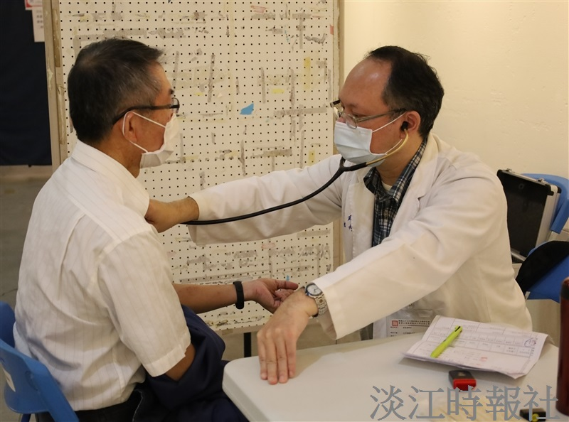
衛保組在黑天鵝展示廳舉辦「109學年度勞工健康檢查」。（攝影／蔡依絨）

